Anmeldebogen Fortbildung 2021
für Familienhebammen & Familien-Gesundheits- und Kinderkrankenpflegerinnen

Die Anmeldung ist mittels Anmeldebogen per Post, E-Mail oder Fax möglich.
Bitte melden Sie sich für die Fortbildung bis spätestens 08.09.2021 an.

Name: __________________________________________________________

Rechnungsanschrift: ___________________

___________________

___________________

Titel: Psychische Belastungen, Gesprächsführung in schwierigen Situationen

Dozent: Ingo Westerholt, Diplom-Psychologe
Termin  22.09.2021  09:30-17:00 Uhr | Veranstaltungsort:  Die Stadtscheune  Tribseer Damm 39  18437 Stralsund

Teilnahmebedingungen/Kosten:
Ihre verbindliche Anmeldung schicken Sie bitte bis zum 08. September 2021 an die Landesfachstelle. Der Teilnehmerbeitrag für das Aufbaumodul beträgt 20,00 € und beinhaltet Mittagessen, Kaffee, Tee und Kekse. Nach Eingang Ihrer Anmeldung erhalten Sie eine Rechnung, die Sie bitte möglichst umgehend begleichen.
Die Anmeldung erlangt erst mit dem Zahlungseingang ihre Gültigkeit. Bei einer Stornierung bis zum 15. September 2021 erstatten wir Ihnen einen Betrag von 10,00 €. Bei späteren Absagen oder Nichtteilnahme kann die Gebühr nicht rückerstattet werden.

Die Teilnehmerzahl des Aufbaumoduls ist auf 20 Personen begrenzt. Daher bitten wir Sie um Ihr Verständnis, dass die Anmeldungen in der Reihenfolge ihres Einganges berücksichtigt werden.
Reisekosten werden nicht erstattet. Das Qualifizierungsangebot kann nicht als Netzwerktätigkeit abgerechnet werden.

Landesfachstelle Familienhebammen in M-V
Claudia Koch
Telefon: 0385 77 88 38 46
Lübecker Straße 24a Fax: 0385 7 58 94 90
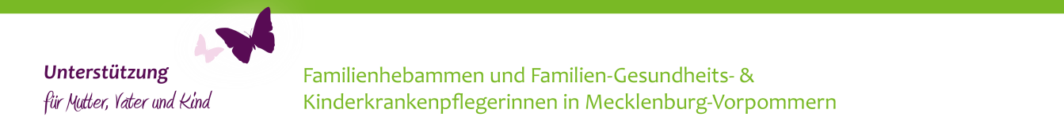
19053 Schwerin E-Mail: koch@familienhebammen-in-mv.de

